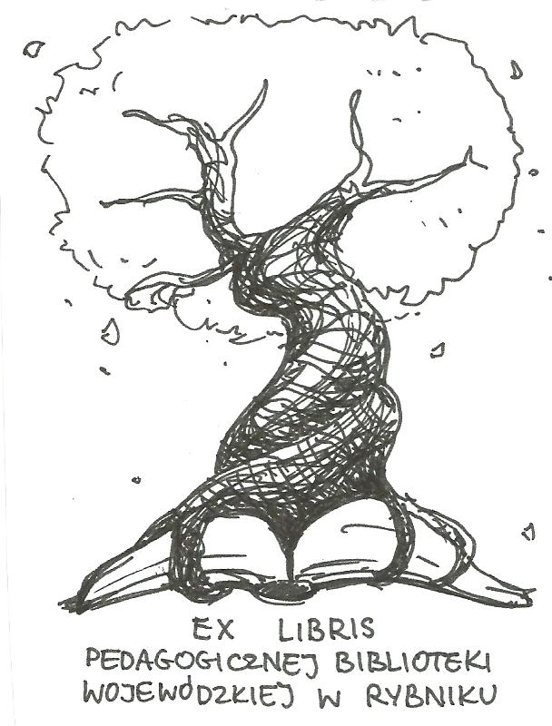 | PEDAGOGICZNA BIBLIOTEKA WOJEWÓDZKA  W RYBNIKU  UL. Chrobrego 27  44-200 Rybnik  tel. (0-32) 42 22 059  pbwrybnik@wom.edu.pl

DOPALACZE
Literatura dostępna w PBW w Rybniku

Druki zwarte:

- Dopalacze / Krzysztof Warecki. – Radom: Polskie Wydawnictwo Encyklopedyczne, 2010. – 125s. ISBN 978-83-7557-096-0
Sygn. 40710
- Narkotyki i narkomania : odlot donikąd / Wojciech Wanat .- Warszawa: Wydawnictwo Iskry, 2006. – 191s. ISBN 83-244-0009-5
Sygn. 37636, 37783
- Narkotyki: jak pomóc człowiekowi i jego rodzinie?: duchowe aspekty leczenia uzależnienia / Paweł Karpowicz. – Białystok : Studio Astropsychologii, 2009. – 247s. ISBN 978-83-7377-345-5
Sygn. 38918
- Narkotyki? – na pewno nie moje dziecko! / Marzena Pasek. – Warszawa” „Toret”, 1998. – 86s. ISBN 83-907315-6-8
Sygn. 35024, 35342

Druki ciągłe:

- Nie daj się skusić / Halina Drachal // „Głos Nauczycielski”. – 2017, nr 24, s.7
- Dlaczego dopalacze są niebezpieczne? / Katarzyna Padło // „Wychowawca”. – 2016, nr 2, s. 8 – 10
- Domowe dopalacze / Małgorzata Łoskot // „Głos Pedagogiczny”. – 2011, nr 1, s. 19 - 21
- „Dopalacze” coraz bardziej niebezpieczne / Artur Malczewski // „Remedium”. – 2015, nr 9, s. 24 -25
- Dopalacze / Małgorzata Stępień – Kęsik // „Wychowawca” . – 2012, nr 6, s. 25
- Dopalacze i inne używki / Aleksandra Denst-Sadura // „Głos Nauczycielski”. – 2010, nr 42, s. 12
- Dopalacze – nowe oblicze uzależnień. Profilaktyka i zwalczanie 9 zestawienie bibliograficzne w wyborze) / oprac. Elżbieta Trojan //”Nowa Szkoła”. – 2015, nr 8, s. 53-59
- Dopalacze – nowe wyzwanie socjopedagogiczne / Anna Karłyk- Ćwik // „Wychowanie na co Dzień”. – 2012, nr 10-11, s. 27 -33
- Dopalacze nowe zjawisko na scenie narkotykowej / Artur Malczewski // „Remedium” . – 2011, nr 2, s. 26 - 27
- Dopalacze. Spektakl trwa… / Witold Sajański // „Głos Nauczycielski” . – 2013, nr 20, s. 15
- „Dopalacze” w Europie / Artur Malczewski // „Remedium”. – 2012, nr 3, s. 26 - 27
- Dopalacze – wyniki I-TREND / Artur Malczewski // „Remedium”. – 2015, nr 12, s. 24-25
- Dopalacze wyzwaniem dla systemu pomocy / Artur Malczewski// „ Świat Problemów”. – 2015, nr 11, s. 14 -19
- Jednostki samorządu terytorialnego a dopalacze i narkotyki / Artur Malczewski // „Remedium”. – 2016, nr 7 -8, s. 42-43
- Kilka słów o nowelizacji ustawy o przeciwdziałaniu narkomanii / Agata Krupa i in. // „Serwis Informacyjny Narkomania”. – 2015, nr 4, s. 1 - 4
- Marihuana, stymulanty oraz dopalacze w Polsce i w Europie / Artur Malczewski // „Serwis Informacyjny Narkomania” – 2015, nr 3, s. 5 -9
- Międzynarodowa współpraca dotycząca dopalaczy / Artur Malczewski // „Remedium”. – 2013, nr 12, s. 30 -31
- Moda na chemię / Piotr Jabłoński // „Remedium”. – 2011, nr 3, s. 4 -5
- Narkotyki i dopalacze : skuteczna profilaktyka w szkole / Magdalena Goetz // „Głos Pedagogiczny” . – 2015, nr 69, s. 46 - 49
- Narkotyki i dopalacze w Europie / Artur Malczewski // „Remedium”. – 2014, nr 9, s. 26 - 27
- Nowe substancje psychoaktywne / Grzegorz Wodowski // „Świat Problemów”. – 2015, nr 7, s. 17 - 20
- Pakt na całe zło / Krzysztof Trzciński // „Głos Nauczycielski” . – 2015, nr 32-33, s. 7
- Polska młodzież a narkotyki i dopalacze / Artur Malczewski // „Remedium”. – 2014, nr 5, s. 28 -29
- Substancje psychoaktywne – postawy i zachowania / Artur Malczewski // „Remedium” . – 2015, nr 10, s. 24-25
- Użytkownicy „dopalaczy” – wyniki badań / Artur Malczewski // „Remedium”. – 2016, nr 1, s. 26 – 27

Grudzień 2017 r. oprac. Justyna Miłkowska

